

**اتاق عمل بیمارستان باقرالعلوم اهر**

**موضوع:**

**راهنمای آموزش خود مراقبتی بیماران بعد از عمل جراحی**

**کشیدن ناخن**

**زیر نظر :**

**جناب آقای دکتر اباصلت هادی (متخصص و جراح عمومی)**

**جناب آقای دکترسیناپیرزه (متخصص و جراح عمومی)**

**واحد آموزش سلامت (سرکار خانم سیما رضاپور)**

بیمار گرامی جهت بهبودی هر چه سریعتر موارد زیر را رعایت فرمایید:

* پانسمان تا 48 ساعت بعد عمل باز نشود.
* بعد از 48 ساعت پانسمان باز شود و پانسمان مجدد با بتادین برای 24 ساعت گذاشته شود.
* اگر قبل از 48 ساعت پانسمان کثیف یا خونی شد، آن را باز کرده و پانسمان مجدد با بتادین گذاشته شود.
* از روز سوم به بعد نیاز به پانسمان ندارد و هر روز استحمام کنید..
* در صورت تب، درد، قرمزی و ترشح محل عمل سریعاً به پزشک معالج مراجعه کنید.
* داروها طیق دستور پزشک معالج مصرف شود.
* بعد از 10 روز به پزشک معالج مراجعه نمایید.

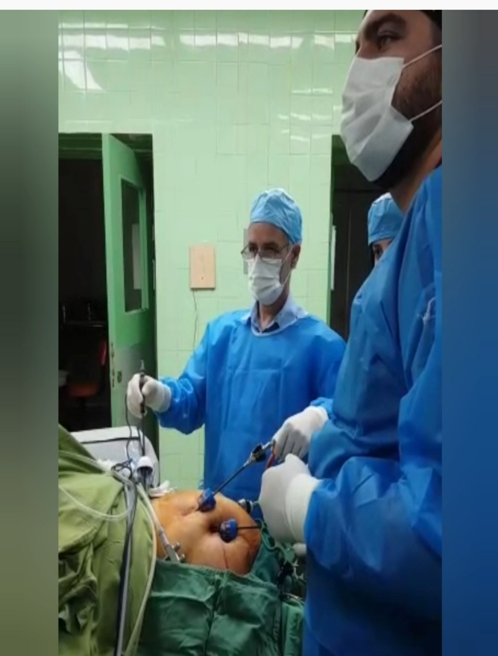

**تاریخ تدوین : 15/1/1404**

**تاریخ بازبینی : 15/1/1405**



**اتاق عمل بیمارستان باقرالعلوم اهر**

**موضوع:**

**راهنمای آموزش خود مراقبتی بیماران بعد عمل جراحی**

**برداشتن توده های پوستی و زیر پوستی**

**زیر نظر :**

**جناب آقای دکتر اباصلت هادی (متخصص و جراح عمومی)**

**جناب آقای دکترسیناپیرزه (متخصص و جراح عمومی)**

**واحد آموزش سلامت (سرکار خانم سیما رضاپور)**

بیمار گرامی جهت بهبودی هر چه سریعتر موارد زیر را رعایت فرمایید:

* پانسمان تا 48 ساعت بعد عمل باز نشود.
* بعد از 48 ساعت پانسمان باز شود و پانسمان مجدد با بتادین برای 24 ساعت گذاشته شود.
* اگر قبل از 48 ساعت پانسمان کثیف یا خونی شد، آن را باز کرده و پانسمان مجدد با بتادین گذاشته شود.
* از روز سوم به بعد نیاز به پانسمان ندارد و هر روز استحمام کنید..
* داروها طیق دستور پزشک معالج مصرف شود.
* بعد از 10 روز به پزشک مربوطه مراجعه کنید.
* در صورت تب، درد، قرمزی و ترشح محل عمل سریعاً به پزشک معالج مراجعه کنید.

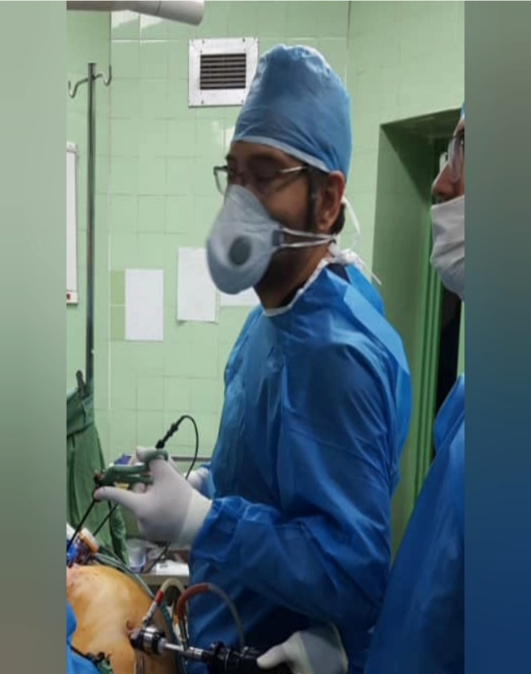

**تاریخ تدوین :15/1/1404**

**تاریخ بازبینی :15/1/1402**



**راهنمای خود مراقبتی بیماران بعد از عمل سرپایی ختنه**

**زیر نظر :**

**جناب آقای دکتر اباصلت هادی (متخصص و جراح عمومی)**

**جناب آقای دکترسیناپیرزه (متخصص و جراح عمومی)**

**واحد آموزش سلامت (سرکار خانم سیما رضاپور)**

بیمار گرامی جهت بهبودی هر چه سریعتر موارد زیر را رعایت فرمایید:

* پوشک نوزاد را اگر کثیف شد عوض کنید.
* داروها طبق دستور پزشک مصرف شود.
* در صورت تب، ترشح، وخونریزی و تغییر رنگ محل عمل به پزشک معالج مراجعه نمایید.
* هر روز بعد از شستشو در موضع عمل پماد تتراسایکلین زده شود
* بعد از 10 روز به پزشک معالج مراجعه شود.

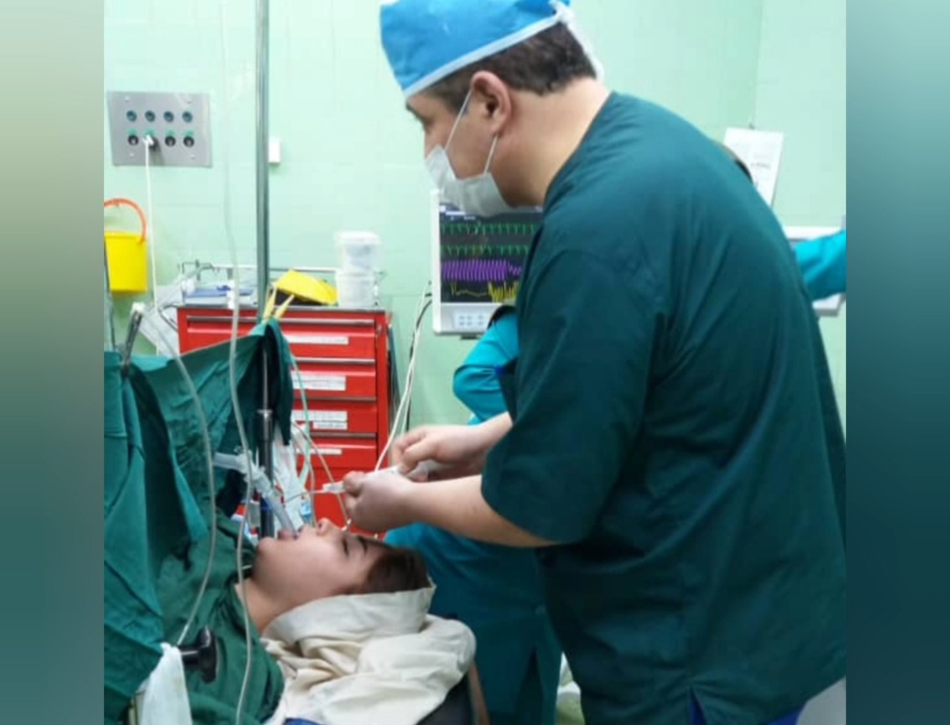

**تاریخ باز بینی : 15/01/1404**

**تاریخ تدوین :15/1/1405**

**تاریخ تدوین : 15/01/1404**

**تاریخ باز بینی : 15/01/1405**